**МИНОБРНАУКИ РОССИИ**

**Санкт-Петербургский государственный**

**электротехнический университет**

**«ЛЭТИ» им. В.И. Ульянова (Ленина)**

**Кафедра МО ЭВМ**

**Отчет**

**по дисциплине «Социология»**

Тема: **Исследование зависимости студентов от социальных сетей**

|  |  |  |
| --- | --- | --- |
| Студент гр. 5304 |  | Третьяков А.В. |
| Студент гр. 5304 |  | Божко С.В. |
| Студент гр.5304 |  | Мартынов М.А. |
| Студент гр.5304 |  | Журавлев Р.А. |
| Студент гр.5304 |  | Сальников В.А. |
| Преподаватель |  | Дерюгин П.П. |

Санкт-Петербург

2018

**Гипотеза:** студенты склонны преуменьшать время, проведенное в социальных сетях в течение дня.

**Проведение исследования:**

Были опрошены студенты различных фалькутетов и направлений в возрасте от 18 до 22 лет. В опросе приняли участие более 70 студентов различных направлений и факультетов.

**Список вопросов:**

1. *Как ты считаешь, сколько времени в день ты проводишь в VK?*

* Менее одного часа
* От одного часа до пяти часов
* Больше пяти часов

1. *Чем ты чаще всего занимаешься в социальных сетях?*

* Переписываюсь с другими людьми
* Смотрю мемасики
* Читаю новости
* Читаю образовательные материалы

1. *Считаешь ли ты, что социальные сети негативно на тебя влияют?*

* Да
* Нет
* Другое:

1. *Ощущаешь ли ты зависимость от социальных сетей?*

* Да, очень сильную
* Скорее да, чем нет
* Возможно
* Нет

5. *Ссылка на твой профиль VK*

В итоге были получены следующие результаты:

Большинство респондентов посчитало, что время, затраченное ими на соцсети более одного, но менее пяти часов.

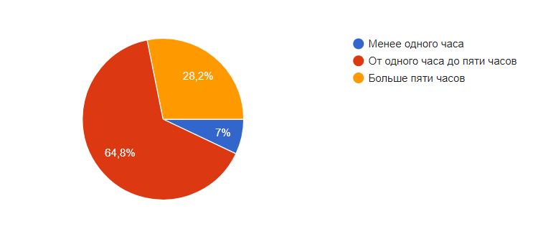

Рис. 1. Время, которое студенты проводят в соцсетях, по их собственным ожиданиям

Чаще всего студенты ЛЭТИ используют соцсети для коммуникации с людьми и просмотра новостей, наименее популярны образовательные материалы, однако в то же время значительная часть предпочитает смотреть мемы.

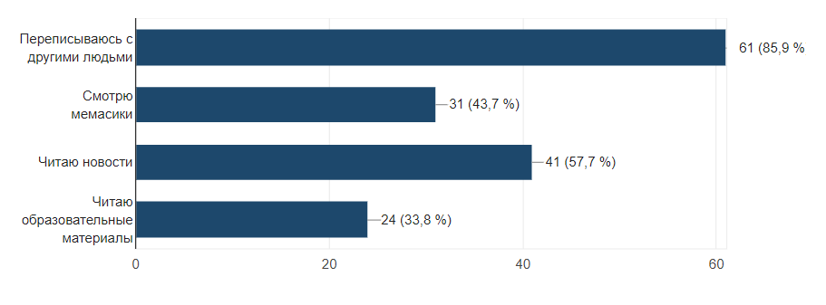 Рис. 2. Основные цели времяпровождения студентов в соцсетях

Больше половины студентов считают что соцсети не оказывают на них негативного влияния, в то время как остальная часть осознает это.

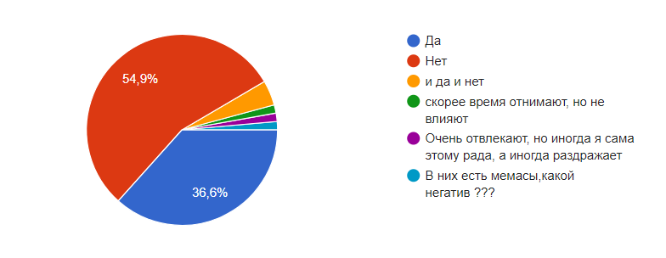

Рис. 3. Вопрос о негативном влиянии соцсетей

В то же время большинство студентов (более 64%) считают что зависимы от соцсетей, причем 21% ощущают сильную зависимость, а 21% допускают возможность зависимости.

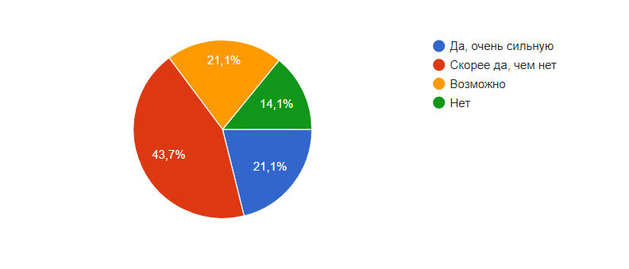

Рис. 4. Вопрос о зависимости от соцсетей

Также была разработана программа анализирующая количество времени, проведенное в социальной сети. Сбор статистики осуществлялся 2 недели, в нем приняло участие более 60 человек.

Было выявлено, что в будние дни наиболее “популярным” временем для студентов являются интервалы:

* 12.00-13.00
* 16.00-17.00
* 18.00-18.30
* 19.00-20.00
* 22.00-23.00
* 0.00-1.00

Активность практически отстутствует или сильно снижена в интервале

* 3.00 -8.00

Однако с 10.00 она сильно повышается

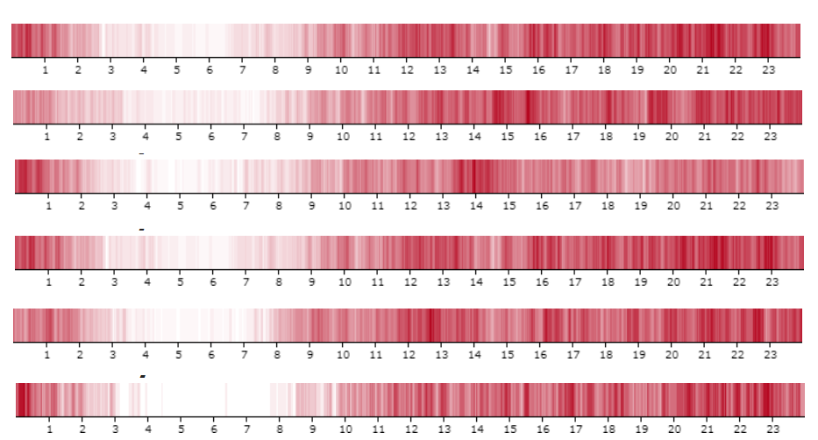

Рис. 5. Активность пользователей в будние дни

В выходные дни активность сильно снижна в сравнение с будними. Основная активность приходится на интервалы:

12.00 – 13.00

22.00 – 1.00

Как и в случае с будними днями активность практически отстутствует или сильно снижена в интервале

3.00 -8.00

Однако в выходные активность в интервале 8.00-11.00 заметно ниже чем в будние дни

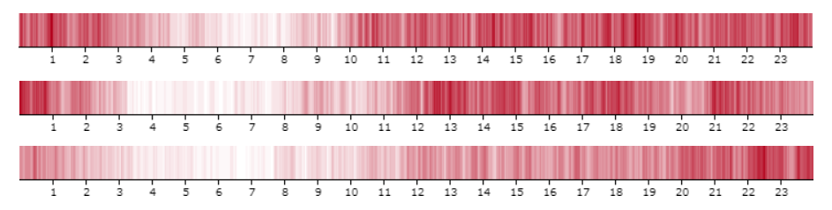

Рис. 6. Активность пользователей в выходные дни

Причем, активность участников с телефона в течение дня значительно выше, чем с компьютера.

Однако ближе к вечеру (20.00) активность на PC сильно повышается и продолжается до 1.00 после чего сильно снижена или отсутствует, в то время как телефон остается преобладающим устройством в течение всех суток.



Рис. 7. Активность на PC



Рис. 8. Активность на телефоне

Среднее время которое студенты проводят в соцсети:

* 2.7 часа с PC
* 8 часов с телефона

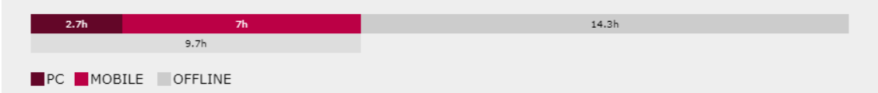

Рис. 9. Средняя активность студентов

Причем некоторые пользователи используют PC в большей степени, однако среди всех опрошенных пользование мобильным телефоном сильно преобладает.

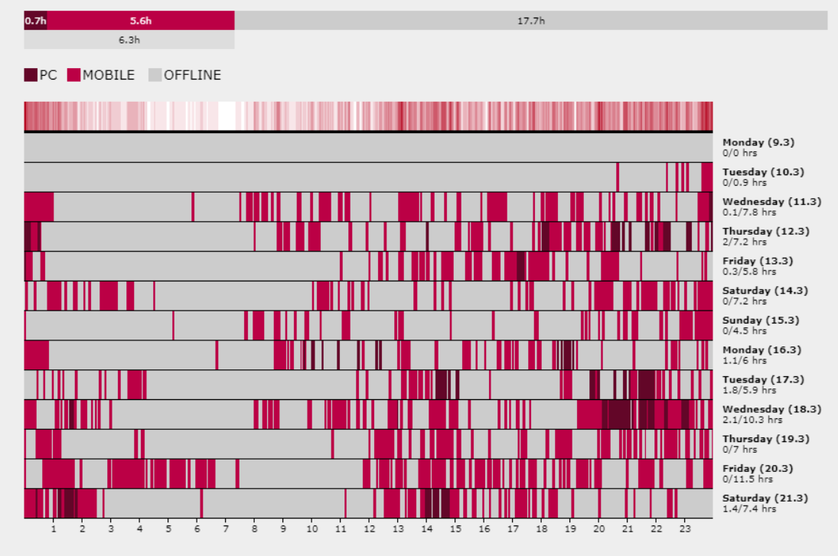

Рис. 10. Средняя активность студентов по дням

**Вывод:** Таким образом, на основе сравнения показаний студентов и реальных данных, было выяснено, что студенты проводят гораздо больше времени в соцсетях, чем предполагают, что подтверждает гипотезу, выдвинутую в начале.